ЮБИЛЕЙ МЕЖДУНАРОДНОЙ ШКОЛЫ ОБУВИ И КОЖИ ASSOMAC

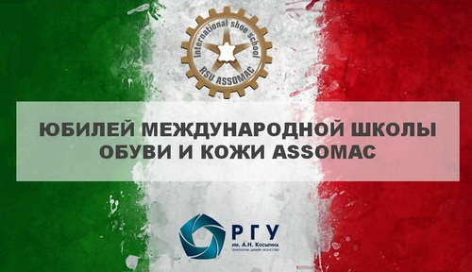

В 2019 году исполнилось 5 лет с момента официального создания в Российском государственном университете им. А.Н. Косыгина Международной школы обуви и кожи ASSOMAC при Институте дополнительного образования. Для школы это уже достаточно солидный возраст, который позволяет делать определенные выводы о ее деятельности и месте на рынке. На сегодняшний день Международная школа обуви и кожи ASSOMAC занимает достойное место в образовательной структуре Российского государственного университета им. А.Н. Косыгина (Технологии. Дизайн. Искусство)» и заслужила признание профессионального сообщества.

История Итало-Российских отношений в Российском государственном университете им. А.Н. Косыгина началась более 10 лет назад. Вначале это были совместные программы в области дизайна и технологий с ведущими учебными заведениями Италии. Затем в 2013 году в рамках межправительственных встреч в г. Турине (Италия) был подписан Меморандум о сотрудничестве между РГУ им. А.Н. Косыгина и Национальной ассоциацией кожевенно-обувного оборудования ASSOMAC (Италия) благодаря плодотворной работе ректора университета, профессора Белгородского Валерия Савельевича. Этот важный для промышленности и университета проект не состоялся бы без активного участия и доброй воли экс-президента Национальной итальянской ассоциации производителей кожевенно-обувного оборудования ASSOMAC Джованни Баджини, действующего президента Габриэллы Маркиони Бокка и президента компании Barrera Джузеппе Баррера.
В 2014 году в г. Москве подписан Договор об открытии Международной школы обуви и кожи между РГУ им. А.Н. Косыгина и Национальной ассоциацией кожевенно-обувного оборудования ASSOMAC (Италия) для повышения качества обучения и конкурентоспособности специалистов для кожевенно-обувной отрасли. Большую помощь в развитии Международной школы обуви и кожи оказало Министерство экономического развития Италии в лице генерального директора Петро Дж. Кели, директора по международным отношениям Паолы Брунетти. Поддерживает итало-российский проект итальянское торговое агентство ICE в Риме, которое приняло решение о финансировании школы на территории Италии. Сотрудники ICE в Риме Андреа Маттео, Мария Фурфаро и другие проводят большую работу по организации стажировок Международной школы обуви и кожи ASSOMAC в Италии. Поддержало проект и агентство ICE в Москве под руководством господина Пьер Паоло Челесте и при активном участии эксперта по рынку машиностроения, технологии и промышленного сотрудничества Елены Лемешко. Нашли понимание мы и со стороны генерального консульства России в Италии в лице директора отдела образования, полномочного представителя министра образования Италии в России господина Джузеппе Ло Порто. Активную помощь оказывают владельцы бизнеса Италии и Международная выставка LINEAPELLE в Милане в лице генерального директора Фульвии Бакки. И в первую очередь, итало-российский проект не состоялся бы без непосредственного участия и огромной работы сотрудников ASSOMAC - директора по международным связям Марио Пуччи, экс-генерального директора Амилькаре Баччини, технолога Андреа Фавацци, а также действующего генерального директора ASSOMAC Роберто Ваго. Российский союз кожевников и обувщиков в лице генерального директора Александры Андрунакиевич оказывает информационную поддержку и помощь в развитии российско-итальянского проекта.
За пять лет своего существования обучение в Школе прошли около 200 слушателей из числа специалистов кожевенно-обувной промышленности, студентов и преподавателей высших учебных заведений по программе «Инновационные технологии и оборудование для производства обуви и кожи».
Студенты, прошедшие стажировку, понимают, какие требования будут предъявляться к ним по окончании университета со стороны работодателей. Интенсивная учеба во время стажировки дает серьезную мотивацию, причем всем участникам проекта.
Немало примеров, когда специалисты крупных предприятий таких, как «Юничел», «Котофей», «Volga Tannery» и многих других, побывав на предприятиях Италии, внедряли после поездок новые технологии, тем самым улучшая качество своей продукции.
Большую роль играют стажировки и для повышения квалификации профессорско-преподавательского состава. После поездки преподаватели зачастую перестраивают методику обучения бакалавров и магистров, повышая тем самым конкурентоспособность молодых специалистов на рынке труда.

Поздравляем Российско-Итальянскую Международную школу обуви и кожи ASSOMAC с первым Юбилеем!

